**Indicação Nº 1805/2022**

CÂMARA MUNICIPAL DE ITAPEVI

**ENCAMINHA-SE**

18/10/2022

_______________________

**PRESIDENTE**

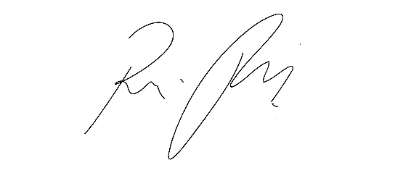

**Súmula:** Solicita providências do Executivo junto a Secretaria Municipal de Segurança e Modalidade Urbana, aos cuidados do – Sr. Mantovani Franco, para que realize a **instalação de Redutor de Velocidade (lombada) na Rua Claro Camargo Ribeiro alt. nº 98 – Amador Bueno - neste Município.**

**INDICO** à Mesa, na forma regimental vigente, que seja oficiado ao Excelentíssimo Igor Soares Prefeito Municipal, junto a Secretaria de Segurança e Modalidade Urbana, para que realize a instalação de Redutor de Velocidade (lombada) na Rua Claro Camargo Ribeiro alt. nº 98 – Amador Bueno – neste município.

**JUSTIFICATIVA**

**Senhor Presidente,**

**Senhores Vereadores,**

**Senhoras Vereadoras.**

Peço que esta conceituada secretaria realize a inspeção junto ao departamento competente para que o pedido dos moradores sobre a instalação de um redutor de velocidade seja de fato concretizado.

Eles relatam que a falta segurança de todos as pessoas de transitam no local sem sido expostas, pois os veículos não respeitam e acabam realizando manobras e dirigindo com excesso de velocidade na rua. A instalação com certeza inibirá as ocorrências de infrações.

Sala das Sessões Bemvindo Moreira Nery, 10 de outubro de 2022.

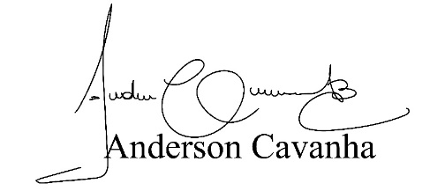

**(Bruxão Cavanha – PL)**

**Vereador**

